***НАРОДНО ЧИТАЛИЩЕ „ИВАН ВАЗОВ-1946”***

***гр. Генерал Тошево кв.Пастир-ОБЛАСТ ДОБРИЧ***

*9500 Генерал Тошево, ул. “Ангел Кънчев” № 6,pastir.ab.bg@abv.bg*

*Тел.: 0892201184,*

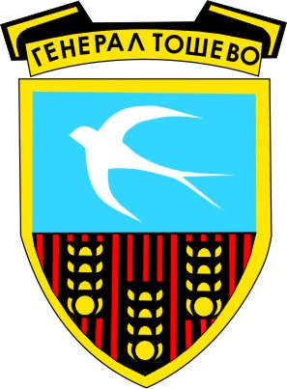

Настоятелство

Димитра Колева Кирякова-Председател

Елеонора Тодорова Йорданова – член

Мариана Иванова Пеева – член

Проверителна комисия

Пенка Богданова Христова – Председател

Снежана Николова Станева -член

Недялка Мирчева Христова -член